

**黑龙江省皓谨嘉实环境检测有限责任公司**

**检 测 报 告**

黑皓检字【2020】第A035号

检测项目： 66千伏三村变电站电磁环境现状检测

委托单位： 国网黑龙江同江市电业局有限公司

检测类别： 委托检测

报告日期： 2020年9月21日

（加盖检测报告专用章）

说明：

1、本报告无、未加盖本单位检测专用章及骑缝章无效。

2、复制报告未重新加盖本单位测试专用章及骑缝章无效。

3、报告涂改无效。

4、自选样品的委托检测，其结果仅对来样负责；对不可复现的检测项目，结果仅对（或检测）站代表的时间和空间负责。

5、对检测报告如有异议，请于收到报告之日起15日内向本单位提出。

单位名称：黑龙江省皓谨嘉实环境检测有限责任公司

单位地址：哈尔滨市道里区群力新区星光耀1办公栋1-2层12号

**检 测 报 告**

黑皓检字【2020】A035号

|  |  |  |  |  |  |  |  |  |  |
| --- | --- | --- | --- | --- | --- | --- | --- | --- | --- |
| **检测项目** | 66千伏三村变电站电磁环境现状检测 | | | | | | | | |
| **委托单位** | 国网黑龙江同江市电业局有限公司 | | | | | | | | |
| **委托人** | 孙诚智 | | | **联系电话** | | | 186****633 | | |
| **检测类别** | 委托检测 | | | **检测方式** | | | 现场检测 | | |
| **委托日期** | 2020.9.11 | | | **检测日期** | | | 2020.9.18 | | |
| **检测温度** | 室外温度15.5℃ | **检测风速** | | 1.9m/s | | **检测湿度** | | | 室外73.3%RH |
| **检测地点** | 佳木斯同江市三村 | | | | | | | | |
| **监**  **测**  **仪**  **器** | **仪器名称** | | **仪器编号** | | | | | **仪器检定有效日期** | |
| 低频电磁场分析仪SEM-600 | | 001 | | | | | 2021.4 | |
| 多功能声级计 AWA5688 | | 007 | | | | | 2021.7 | |
| **检测方法** | 《交流输变电工程电磁环境监测方法（试行）》（HJ681-2013） | | | | | | | | |
| **检测标准** | 《声环境质量标准》（GB3096-2008）、《电磁环境控制限值》（GB8702-2014）  1、《电磁环境控制限值》（GB8702-2014）：工频电场强度控制限值：4000V/m；工频磁感应强度控制限值：100μT；  2、《工业企业厂界环境噪声排放标准》（GB12348-2008）环境噪声2类限值：昼间60dB（A）；夜间50dB（A）。 | | | | | | | | |
| **监测结果** | 66千伏三村变电站噪声值范围： | | | | 昼间：41.2-42.5dB(A)  夜间：35.2-37.9dB(A) | | | | |
| 66千伏三村变电站工频电场范围： | | | | 0.90-71.03V/m | | | | |
| 66千伏三村变电站工频磁感应强度范围： | | | | 0.0075-0.0312μT | | | | |
| **检测布点** | 检测布点见附件2 | | | | | | | | |
| **检测结论** | （1）声环境：  66千伏三村变电站噪声值范围为41.2-42.5dB(A)之间，夜间噪声值范围为35.2-37.9dB(A)之间，所有检测点均满足《工业企业厂界环境噪声排放标准》（GB12348-2008）环境噪声2类限值，无超标测点。  （2）电磁环境：  66千伏三村变电站工频电场范围为0.90-71.03V/m，工频磁感应强度范围为0.0075-0.0312μT，所有检测点均满足《电磁环境控制限值》（GB8702-2014），无超标测点。  单 位：黑龙江省皓谨嘉实环境检测有限责任公司  （检测专用章）  日 期： 2020年9月21日 | | | | | | | | |

**报告编写人: 审核人： 授权签字人：**

**附件1**

**表1 66千伏三村变电站声环境检测数据**

| 检测点位置 | | 数据Leq dB(A) | | | | | 结论（算术平均值）Leq dB(A) |
| --- | --- | --- | --- | --- | --- | --- | --- |
| 昼间 | 围墙东北侧#1 | 42.0 | 42.4 | 42.5 | 42.3 | 40.8 | 42.0 |
| 围墙东北侧#2 | 41.9 | 42.1 | 42.4 | 41.9 | 43.2 | 42.3 |
| 围墙西北侧#3 | 41.7 | 41.3 | 41.6 | 41.2 | 40.2 | 41.2 |
| 围墙西北侧#4 | 40.8 | 41.6 | 41.1 | 41.4 | 41.1 | 41.2 |
| 围墙西南侧#5 | 42.7 | 42.0 | 42.2 | 42.7 | 41.9 | 42.3 |
| 围墙西南侧#6 | 41.3 | 41.2 | 41.6 | 41.4 | 41.0 | 41.3 |
| 围墙东南侧#7 | 41.6 | 41.9 | 41.7 | 42.2 | 41.1 | 41.7 |
| 围墙东南侧#8 | 42.2 | 42.5 | 42.2 | 42.1 | 43.5 | 42.5 |
| 夜间 | 围墙东北侧#1 | 34.7 | 35.4 | 35.7 | 34.9 | 35.3 | 35.2 |
| 围墙东北侧#2 | 36.7 | 37.0 | 36.1 | 36.5 | 36.2 | 36.5 |
| 围墙西北侧#3 | 36.9 | 37.2 | 37.5 | 37.1 | 36.3 | 37.0 |
| 围墙西北侧#4 | 35.9 | 35.6 | 35.6 | 35.5 | 34.9 | 35.5 |
| 围墙西南侧#5 | 37.1 | 36.1 | 36.2 | 36.7 | 36.9 | 36.6 |
| 围墙西南侧#6 | 37.8 | 37.9 | 38.2 | 38.0 | 37.6 | 37.9 |
| 围墙东南侧#7 | 36.7 | 36.0 | 36.9 | 36.0 | 36.4 | 36.4 |
| 围墙东南侧#8 | 36.8 | 36.7 | 36.5 | 36.7 | 36.8 | 36.7 |

**表2 66千伏三村变电站声环境检测结果**

| 序号 | 检测点位置 | | 距围墙距离（m） | 检测结果Leq dB(A) | |
| --- | --- | --- | --- | --- | --- |
| 昼 | 夜 |
| 1 | 66千伏三村变电站 | 围墙东南侧#1 | 1 | 42.0 | 35.2 |
| 2 | 围墙东南侧#2 | 1 | 42.3 | 36.5 |
| 3 | 围墙东北侧#3 | 1 | 41.2 | 37.0 |
| 4 | 围墙东北侧#4 | 1 | 41.2 | 35.5 |
| 5 | 围墙西北侧#5 | 1 | 42.3 | 36.6 |
| 6 | 围墙西北侧#6 | 1 | 41.3 | 37.9 |
| 7 | 围墙西南侧#7 | 1 | 41.7 | 36.4 |
| 8 | 围墙西南侧#8 | 1 | 42.5 | 36.7 |
| **《工业企业厂界环境噪声排放标准》（GB12348-2008）中2类** | | | | **60** | **50** |

**表3 66千伏三村变电站电场环境检测数据**

| 检测点位置 | 工频电场强度 | | | | | 结论（算术平均值）（V/m） |
| --- | --- | --- | --- | --- | --- | --- |
| 围墙东南侧#1 | 1.88 | 1.85 | 1.89 | 1.93 | 1.90 | 1.89 |
| 围墙东南侧#2 | 0.91 | 0.94 | 0.91 | 0.89 | 0.85 | 0.90 |
| 围墙东北侧#3 | 5.75 | 5.61 | 5.63 | 5.61 | 5.45 | 5.61 |
| 围墙东北侧#4 | 72.23 | 72.05 | 69.76 | 69.98 | 71.14 | 71.03 |
| 围墙西北侧#5 | 13.25 | 13.29 | 13.19 | 13.11 | 13.07 | 13.18 |
| 围墙西北侧#6 | 10.00 | 10.09 | 10.06 | 10.08 | 9.77 | 10.00 |
| 围墙西南侧#7 | 6.75 | 6.85 | 6.90 | 6.85 | 6.75 | 6.82 |
| 围墙西南侧#8 | 2.09 | 2.12 | 2.14 | 2.12 | 2.12 | 2.12 |

**表4 66千伏三村变电站磁场环境检测数据**

| 检测点位置 | 工频电场强度 | | | | | 结论（算术平均值）（V/m） |
| --- | --- | --- | --- | --- | --- | --- |
| 围墙东南侧#1 | 0.0078 | 0.0066 | 0.0091 | 0.0076 | 0.0063 | 0.0075 |
| 围墙东南侧#2 | 0.0130 | 0.0130 | 0.0135 | 0.0122 | 0.0128 | 0.0129 |
| 围墙东北侧#3 | 0.0088 | 0.0082 | 0.0067 | 0.0079 | 0.0083 | 0.0080 |
| 围墙东北侧#4 | 0.0286 | 0.0246 | 0.0270 | 0.0267 | 0.0277 | 0.0269 |
| 围墙西北侧#5 | 0.0112 | 0.0112 | 0.0131 | 0.0098 | 0.0110 | 0.0111 |
| 围墙西北侧#6 | 0.0154 | 0.0171 | 0.0172 | 0.0168 | 0.0185 | 0.0170 |
| 围墙西南侧#7 | 0.0302 | 0.0328 | 0.0307 | 0.0306 | 0.0315 | 0.0312 |
| 围墙西南侧#8 | 0.0102 | 0.0096 | 0.0082 | 0.0098 | 0.0099 | 0.0095 |

**表5 66千伏三村变电站电磁环境检测结果**

| 序号 | 检测点位置 | | 距围墙距离（m） | 工频电场强度（V/m） | 工频磁感应强度（μT） |
| --- | --- | --- | --- | --- | --- |
| 1 | 66千伏三村变电站 | 围墙东南侧#1 | 5 | 1.89 | 0.0075 |
| 2 | 围墙东南侧#2 | 5 | 0.90 | 0.0129 |
| 3 | 围墙东北侧#3 | 5 | 5.61 | 0.0080 |
| 4 | 围墙东北侧#4 | 5 | 71.03 | 0.0269 |
| 5 | 围墙西北侧#5 | 5 | 13.18 | 0.0111 |
| 6 | 围墙西北侧#6 | 5 | 10.00 | 0.0170 |
| 7 | 围墙西南侧#7 | 5 | 6.82 | 0.0312 |
| 8 | 围墙西南侧#8 | 5 | 2.12 | 0.0095 |
| **《电磁环境控制限制》（GB8702-2014）** | | | | **4000** | **100** |

**附件2**

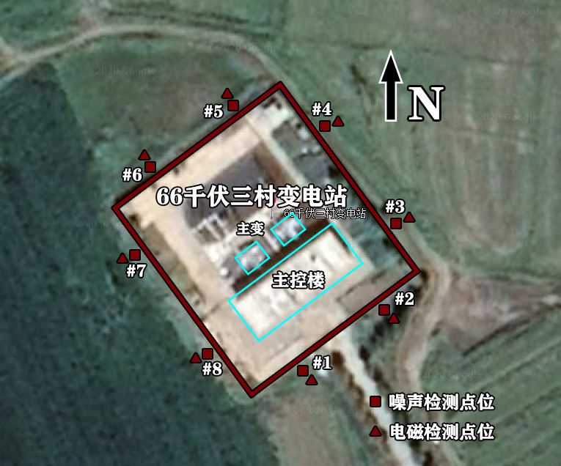

**图1 66千伏三村变电站检测点位示意图**

**检测员: 记录员：**

**以下空白**